Beitrag 4: Die Pferdeerziehung, oder auch, das Pferde ABC.

Du kennst bestimmt das Fohlen ABC - anfassen, aufhalftern, führen, Hufe geben, usw.
Das gibt es auch für Jungpferde. Darunter zählt zum Beispiel anbinden, waschen, spazieren gehen.
Wie ich dir schon erzählt habe, kannte Saffa so gut wie nichts. Dafür bin ich im Nachhinein sehr dankbar, denn so konnte ich ihm alles beibringen, wie ich es gerne hätte.
Anfangs war das für mich eine sehr große Herausforderung, denn ich hatte nicht viel Erfahrung mit Jungpferden. Aber ich hatte meine Trainerin an der Hand und Freunde, die mir auch Tipps geben konnten.
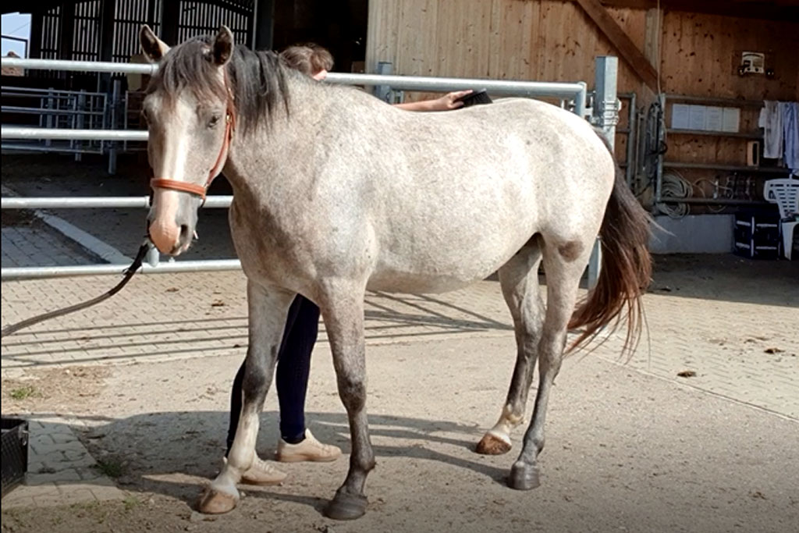
Bild: Anbinden wie ein Profi!
In der ersten Woche haben wir uns erstmal kennengelernt. Ich habe “einfangen” und aufhalftern mit ihm geübt, was anfangs gar nicht so einfach war, weil er sehr misstrauisch mir gegenüber war. Dazu kam, dass ich ihm die ersten Tage noch die ekelhaften Medikamente geben musste. Das Schmerzmittel musste über eine Spritze ins Maul gegeben werden und das hat er gehasst. Ich stand mit ihm über eine Stunde lang da und habe das ohne Stress versucht, bis es geklappt hat. Es war pro Dosierung relativ viel und ich musste ihm ein paar Mal die Spritze ins Maul geben, bis die ganze Dosis im Pferd war. Das hat unserer Beziehung nicht gerade geholfen, denn er hat mich die ersten Tage mit den Medikamenten verbunden.
Ich muss ganz ehrlich sagen, darauf war ich nicht vorbereitet. Er hat mich nicht gemocht, hat sich nicht einfangen, geschweige denn aufhalftern lassen. Das hat mich echt getroffen. Ich saß oft noch lange im Auto, als ich daheim ankam und hab meine Entscheidung, ein Jungpferd gekauft zu haben, angezweifelt. Aber seitdem unsere Trainerin da war, habe ich gelernt, “einfach mal zu machen”. Und mir vielleicht auch mal nicht über alles den Kopf zu zerbrechen. Ich habe seit meiner Kindheit mit Pferden zu tun und weiß ja, wie der Hase läuft. Als es diesen Schalter in meinem Kopf umgelegt hat, hat alles funktioniert. Ich habe ihn am Anfang nur in seinem abgetrennten Bereich geputzt, ohne ihn anzubinden oder ein Halfter anzulegen. Er stand am Heu und hat währenddessen gefressen.

Erst nach einer Woche habe ich angefangen, ihn am Zaun “anzubinden” und ihn dort zu putzen. Dabei habe ich ihm auch immer seine Futterschüssel hingestellt, damit er weiß, ihm passiert nichts und er braucht keine Angst zu haben. Das Anbinden sollte man vorher simuliert üben. Heißt, keinen Knoten machen und den Strick nur durch die Anbindevorrichtung legen und das Strickende in der Hand halten, um nötigenfalls nachgeben zu können. Wenn ich Saffa anbinde, verwende ich auch immer den Knoten, der ganz schnell wieder aufgeht. Im Bild unten ist er abgebildet.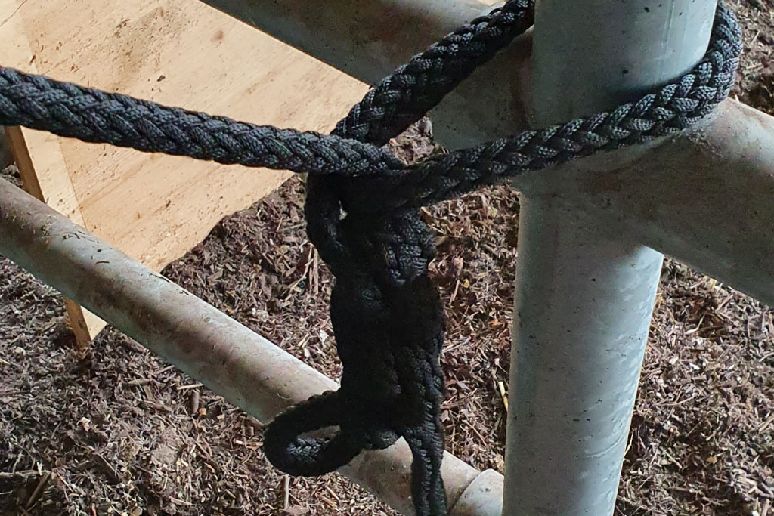
Bild: Sicherheitsknoten zum Anbinden.
Das hat Saffa auch nach einigen Malen verstanden und ich konnte ihn angebunden lassen.
Immer, wenn ich das Putzutensil gewechselt hatte, durfte er es zuerst anschauen und untersuchen. Seine Lieblingsbürste ist tatsächlich die Diva von Haas. Darin vergräbt er gern seine Nüstern und lässt sie dann nicht mehr los

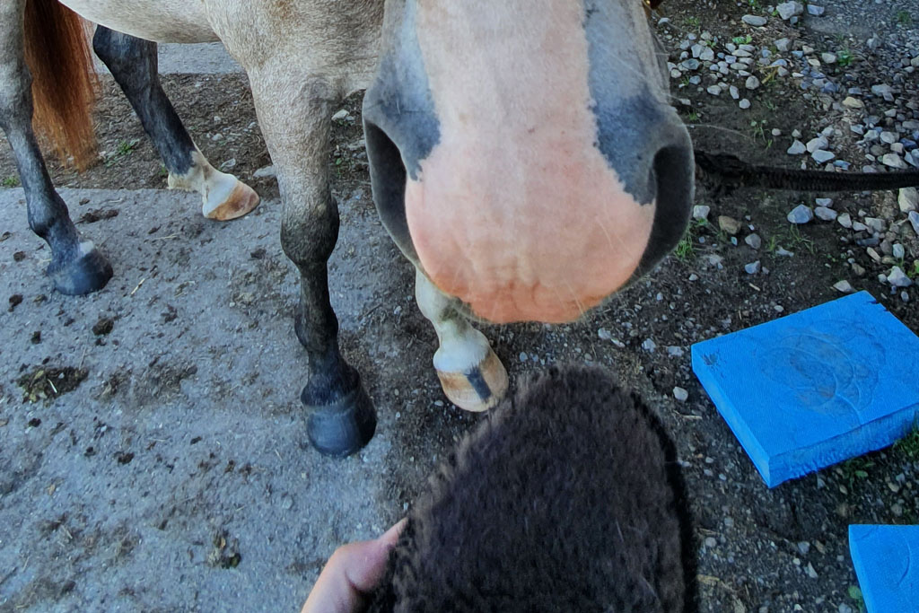
Bild: Saffas Lieblingsbürste

Bis dahin habe ich nicht einmal dran gedacht, seine Hufe auszukratzen, weil ich mich das einfach noch nicht getraut habe. Aber das ging dann auch wie von selbst, er war bei den Vorbesitzern auch schon ein paar Mal beim Hufschmied. Ich kann mich an unseren ersten Huftermin gut erinnern, denn an dem Tag hatte ich gerade das erste Mal seine Hinterhufe ausgekratzt. Unsere Huforthopädin hat schon Erfahrung mit Jungpferden und meinte am Anfang gleich, dass wir nur das machen, was geht. Wenn er jetzt die Hinterhufe nicht geben möchte, dann lassen wir das und üben das nochmal. Sie hat ihn auch all die Instrumente anschauen lassen und auch in den Holzgriff der Feile durfte er mal beißen. Also alles gar nicht schlimm. Aber er war sehr lieb und hat super mitgemacht. Beim letzten Huf war seine Geduld zwar ziemlich am Ende aber wir haben das trotzdem durchgezogen. Es musste ja nur noch geraspelt werden. Er hat sogar einen Milchzahn verloren, als ich ihm zur Belohnung eine Karottenscheibe gegeben habe! :)
Seine Hufe sahen gut aus und die Orthopädin konnte alle vier Hufe gut korrigieren. In 5 Wochen steht der neue Termin an und wir haben auch etwas zum Üben mit auf den Weg gekriegt: Die Hufe auf dem Hufbock abstellen. Eine Einstellerin hat uns dazu ihren eigenen Hufbock zur Verfügung gestellt. Falls ihr keinen haben solltet, haben wir hier einen für euch in unserem Sortiment.
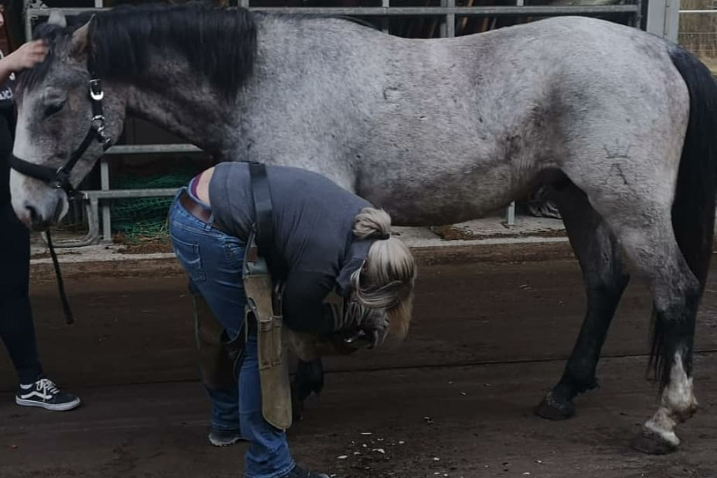
Bild: Unser erster Huftermin. Er war wirklich sehr anständig und hat super mitgemacht!
Was mich auch überrascht hat, war, dass die Hinterhufe für das Pferd eigentlich viel einfacher zu geben sind, als vorn. Denn auf der Vorhand lastet ja viel mehr Gewicht, als auf der Hinterhand, das das Pferd auch ausgleichen muss, wenn es auf drei Beinen steht.
Die Huforthopädin war an dem Tag sowieso im Stall, hat 2 weitere Pferde behandelt und wir haben spontan entschieden, Saffa gleich mit dazu zu nehmen. Die Huforthopädin war super nett und die beiden haben alle 4 Hufe zusammen gut bearbeitet bekommen.
Ich bin vor Stolz fast geplatzt, weil das ja unser aller erster gemeinsamer Termin war.
Wir haben natürlich auch eine Hausaufgabe mitbekommen, denn den Huf auf dem Hufbock auch stehen zu lassen, fand Saffa dann irgendwann viel zu langweilig und er wurde ungeduldig. Aber nach den nächsten 3 bis 4 Terminen hat er das schon so gut gemacht, ich habe ihn da allein angebunden stehen lassen können, wie einen alten Hasen.
Das ist wie bei allem, an was man ein junges Pferd gewöhnen will, Routine und Konsequenz bringt am allermeisten.
Wie schon erwähnt, kannte Saffa auch keinerlei Leckerli, Obst oder Karotten. Ihn daran zu gewöhnen war nicht schwer, denn die meisten Pferde mögen diese Leckereien.
Seine Lieblingsleckerlies sind übrigens schlicht und einfach Äpfel. Bei neuen Leckerlisorten ist er eher skeptisch, es könnte ja wieder eklige Medizin sein. Aber mittlerweile frisst er eigentlich alles, was ich ihm gebe. Außer Bananen. Die mische ich aber auch gern mal mit ins Mash, dann gewöhnt er sich vielleicht so daran.
Er muss nicht alles mögen, ich esse ja auch nicht alles. Lakritze zum Beispiel. Bäh.
Bei der ganzen Leckerli Fütterung sollte man aber immer darauf achten, dass es nicht zu viel wird. Saffa bekommt nur zur Begrüßung und zur Verabschiedung etwas Kleines und wenn wir mal etwas Neues erarbeiten, wie zum Beispiel die Abschwitzdecke drauflegen. Dann aber auch nur ganz kleine Häppchen. Beim ersten Huftermin war ich zum Beispiel mit Karottenscheibchen bewaffnet, das hat einwandfrei funktioniert.
Manche Pferde werden dann auch gierig und wollen immer ein Leckerli haben, auch wenn es gerade vielleicht keines verdient hat. Da muss man konsequent bleiben und nicht nachgeben. Bei Saffa war das nie der Fall und er schnappt oder beißt auch nicht nach mir, wenn ich mal nichts dabeihabe. Er nimmt Leckerlies generell SEHR vorsichtig aus meiner Hand.

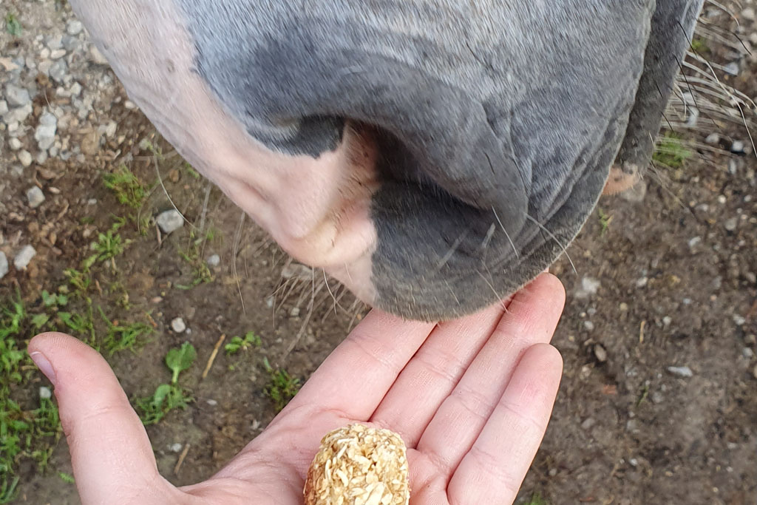
Bild: Meine selbstgemachten Apfel-Haferflocken Leckerli hat er geliebt!
Was ich mit ihm üben musste, war das Führen. Er hat anfangs sehr gedrängelt und mich auch mal fast umgerannt. Stahlkappenschuhe waren von da an das Accessoire meiner Wahl, denn auf meine Füße hat er auch keine Rücksicht genommen. Da habe ich ihn ans Knotenhalfter genommen und ich bin mit ihm nur übers Hofgelände gelaufen. Sobald er mich wieder durch die Gegend ziehen wollte, habe ich am Knotenhalfter gezupft, bin auch mal deutlicher geworden und es gab statt zupfen einen kräftigeren Ruck, bis er stehen geblieben ist. Wenn er in mich reingelaufen ist, habe ich meinen Ellenbogen an ihn gedrückt, damit er wieder von mir weggeht und meinen Raum respektiert. Wenn man den Strick oder das Bodenarbeitsseil in Richtung Hals im Kreis schwingen lässt, genügt das oft auch schon, um dem Pferd verständlich zu machen, dass es Abstand halten soll. Sobald das funktioniert hat, sind wir spazieren gegangen. Da kamen auf dem Rückweg neue Probleme. Er ist immer schneller geworden, hat überholt und mich völlig ignoriert.
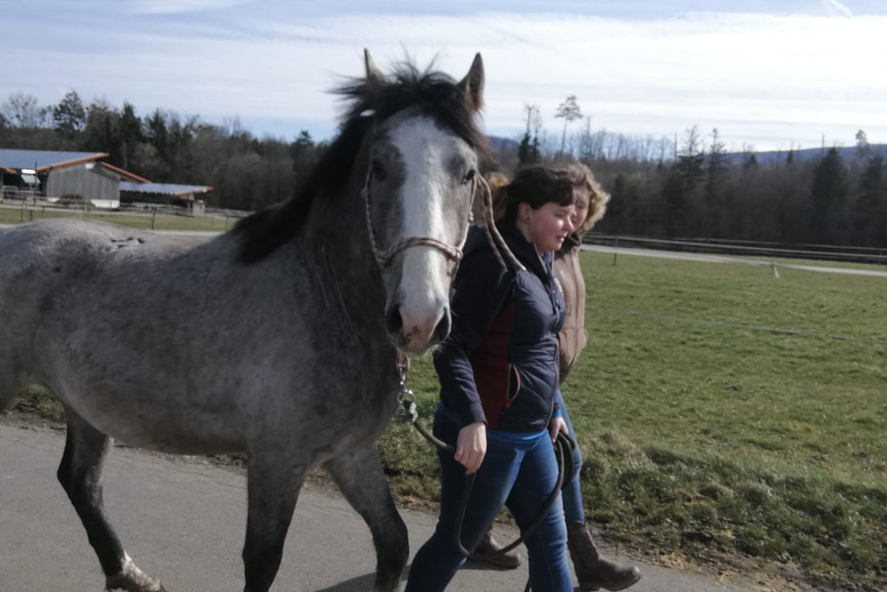
Bild: Unser erster Spaziergang natürlich mit Begleitung und in der Nähe vom Hof.
Dann habe ich ihn wieder zurückgeholt und bin immer stehen geblieben, wenn er wieder schneller geworden ist. Wenn das nicht geklappt hat, bin ich mit ihm umgedreht und in die entgegengesetzte Richtung weitergelaufen. Das hat dann immer geklappt!

Spazieren ist so tolles Training und macht auch noch Spaß. Hier am Fuße der schwäbischen Alb gibt es sehr viele bergige Strecken, das ist gut zum Muskulatur aufbauen. Wir haben bei uns auch viele Trampelpfade, übersäht mit Wurzeln, die die Balance und die Trittfestigkeit fördern. Außerdem begegnet man im Gelände allerhand gruseligen Dingen, die sich in ein Gelassenheitstraining umwandeln lassen. Dabei aber immer beachten, Sicherheit geht vor!
Ich bin mit Saffa von Anfang an allein spazieren gegangen und das hat unsere Beziehung noch viel mehr gestärkt. Das würde ich nicht jedem empfehlen, denn jedes Pferd ist da anders. Mittlerweile gehen wir über Stock und Stein und falls der Weg unerwartet aufhören sollte, auch mal durchs Gebüsch.

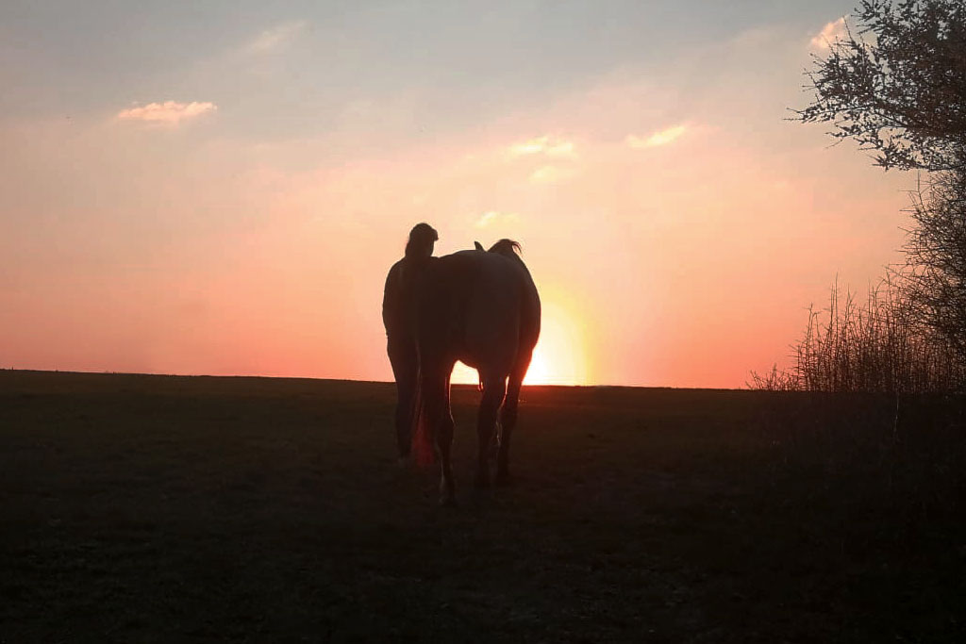
Bild: Wir gehen seither sehr viel spazieren.

Das macht ihm und mir echt viel Spaß und da ich mich im Gelände einfach “Zuhause” fühle, freut mich das enorm. Ich hoffe, dass uns das auf dem Weg zum Reitpferd und vor allem “Verlasspferd” zugutekommt. Aber allen, denen ich Saffa bisher vorgestellt habe, sind begeistert davon, wie weit wir zusammen gekommen sind. In den nächsten Beiträgen erführst du, wie ich Saffa an das Putzen, Longieren und die Bodenarbeit gewöhnt habe und was man da alles üben kann.

